Zásady pro udělování a užívání značky
„Krkonoše originální produkt®“
ve znění platném od 26. 6. 2019

1 Značka „Krkonoše originální produkt®“
1.1 Cíl značky
Značka „Krkonoše originální produkt®“ (dále jen „značka“) byla vytvořena v rámci projektu „Natura 2000 – Lidé přírodě, příroda lidem“, financovaného Evropskou komisí, DG Environment. Nyní je součástí systému regionálních značek, který rozvíjí Asociace regionálních značek, o.s. (ARZ). Uděluje se výrobkům spotřebního charakteru, přírodním, zemědělským produktům a uměleckým dílům, která splňují certifikační kritéria.
Jejím cílem je zviditelnit region Krkonoš včetně území NP Krkonoše, chráněného soustavou Natura 2000 a využít jeho socio-ekonomických výhod. Značka má podpořit místní producenty (zemědělce, živnostníky, malé a střední firmy), kteří v tomto přírodně hodnotném, zdravém území hospodaří šetrně, tradičně a v souladu se zájmy ochrany přírody.
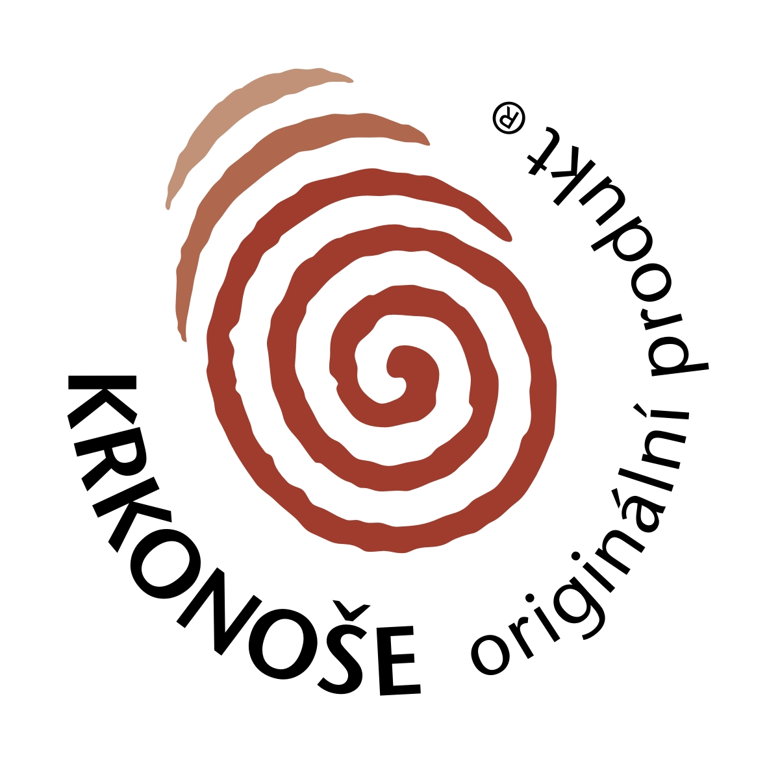
Dalším cílem značky je přispět k udržitelnému cestovnímu ruchu – zkvalitněním rekreačního zážitku turistů tím, že značka garantuje původ výrobku v regionu, šetrnost k životnímu prostředí, kvalitu a přímou návaznost na dané území. Nákup místních výrobků a využívání místních surovin také snižuje zátěž životního prostředí vzhledem ke kratším přepravním vzdálenostem.

1.2 Vzhled značky (logo)
Podoba značky je určena grafickým manuálem, schváleným Místní akční skupinou Krkonoše, z.s. a ARZ.
Logo je tvořeno grafickou částí, která znázorňuje otisk prstu v cihlové barvě, doplněnou textem “Krkonoše originální produkt®“ (viz obrázek).

2 Kompetence / uspořádání
2.1 Místní akční skupina Krkonoše, z.s. - regionální koordinátor značky
Místní akční skupina Krkonoše, z.s. (dále jen „MAS Krkonoše“) zajišťuje a koordinuje celý systém značení v Krkonoších. Má právo poskytovat značku. Zodpovídá za udílení a odejímání práv k užívání značky producentům, zajišťuje komunikaci a poskytování informací uživatelům značky a novým zájemcům. Zveřejňuje aktuální znění pravidel a kritérií pro udělování značky a také seznam udělených a odejmutých certifikátů. Zajišťuje kontrolu plnění zásad pro udělování a užívání značky a certifikačních kritérií. Stará se spolu s ARZ o propagaci značky, a tedy výrobků, výrobců i prodejních míst. Spolu s ARZ vyhledává finanční zdroje pro fungování systému značení. Koordinuje společné aktivity uživatelů značky.

2.2 Certifikační komise
O udělení práv k užívání značky (certifikátu) pro určitý výrobek nebo zážitek rozhoduje certifikační komise (dále jen „Komise“). Členy komise jmenuje Koordinátor z řad zástupců výrobců nebo poskytovatelů služeb a relevantních organizací a institucí z regionu (např. správa KRNAP, Krkonoše – svazek měst a obcí, Agrární komora, Hospodářská komora, krajské úřady či samospráva obcí). Koordinátor může přizvat další hosty (s poradním hlasem).
Komise zasedá nejméně jednou ročně, při jednáních se řídí vlastním jednacím řádem. Komise je volena na 3 roky a je možné ji automaticky prodloužit.

2.3 Asociace regionálních značek, o.s.
Asociace regionálních značek, z.s. (ARZ) zajišťuje koordinaci systémů značení místních výrobků a služeb na národní úrovni. Pomáhá regionálnímu koordinátorovi ve vyhledávání finančních zdrojů pro systém značení, v marketingu, propagaci a prezentaci značky. Spravuje společné webové stránky systému – Portál o regionálním značení výrobků a služeb. Zajišťuje výměnu zkušeností mezi regiony, které jsou členy systému, a také propagaci a prezentaci systému i jednotlivých značek na národní a mezinárodní úrovni.

MAS Krkonoše, Komise i ARZ společně rozvíjí certifikační kritéria a Zásady pro udělování a
užívání značky „Krkonoše originální produkt®“ (dále i „zásady“).

3 Postup při udílení certifikátu a užívání značky
3.1 Proces udílení certifikátu
Držitelem certifikátu může být právnická i fyzická osoba. Certifikát bude udělen, jestliže výrobek / produkt / zážitek i jeho výrobce / provozovatel splní certifikační kritéria (viz přílohy č. 1.2 a 1.3) pro značku „Krkonoše originální produkt®“. Komise však může zamítnout udělení značky výrobku nebo zážitku, který je v rozporu s cílem značky, odporuje morálním a etickým zásadám, obecnému estetickému cítění nebo by mohl jinak poškodit dobré jméno značky, Koordinátora nebo ARZ.
Zájemce o značku (výrobce / provozovatel) obdrží od Koordinátora formulář žádosti o značku (aktuální verze formulářů jsou k dispozici rovněž na internetu na adrese www.regionalni-znacky.cz), který vyplní a odevzdá Koordinátorovi.
Koordinátor zkontroluje formální správnost a úplnost vyplněné žádosti a případně požádá žadatele o doplnění. K projednání Komisi předává pouze žádosti, které splňují povinná kritéria. Žadatel nebo jeho zástupce má právo se zúčastnit jednání Komise, nemůže ale být přítomen vlastnímu rozhodování Komise. Komise posoudí naplnění certifikačních kritérií a rozhodne o udělení nebo neudělení certifikátu. Svá rozhodnutí sdělí Koordinátorovi. V případě kladného rozhodnutí udělí Koordinátor žadateli certifikát a uzavře s ním smlouvu o užívání značky. V případě záporného rozhodnutí uvědomí Koordinátor žadatele do 14 dnů a sdělí mu důvody zamítnutí žádosti.
Na udělení značky není právní nárok.
Všechny údaje uvedené v žádosti budou považovány za důvěrné a budou použity pouze pro účely certifikace; Koordinátor i Komise budou postupovat v souladu se zákonem č. 101/2000 Sb., o ochraně osobních údajů.

3.2 Postup při udílení certifikátu pro výrobky
Žadatel předkládá žádost o značku společně se vzorkem výrobku, případně dodá vzorek výrobku k datu zasedání Komise. U potravin a nápojů jsou vzorky předmětem degustace. Po zasedání Komise mohou být vzorky vráceny výrobci. V případě, že není technicky možné vzorek předložit, nebo nastanou pochybnosti o kvalitě předloženého výrobku, bude výrobek posouzen pověřeným členem Komise přímo u výrobce nebo na jiném místě, označeném výrobcem.
Výrobce musí na požádání umožnit přístup člena Komise do své provozovny. Pokud to vyžaduje charakter provozu, může výrobce stanovit specifické podmínky (např. zdravotní průkaz).
Žádost se podává pro konkrétní výrobek nebo jednotně definovanou skupinu výrobků, kde všechny výrobky shodně plní kritéria uvedená v žádosti (tj. každé kritérium musí plnit i ten „nejslabší“ výrobek ve skupině).
Pokud je výrobce již držitelem platného certifikátu pro jiný svůj výrobek, nemusí v žádosti o certifikát pro další výrobek dokládat splnění kritérií pro výrobce.
Pokud výrobce žádá o opětovné udělení certifikátu (při vypršení platnosti certifikátu) a nedošlo k žádné změně v plnění certifikačních kritérií, lze využít zjednodušený formulář žádosti.
Koordinátor předá výtahy ze všech žádostí obsahující popisy výrobků a naplnění certifikačních kritérií podle žadatele Komisi alespoň 7 dní před jejím zasedáním.

3.3 Postup při udílení certifikátu pro zážitky
Některá certifikační kritéria (viz příloha 1.3) platí pouze pro zážitky, tj. služby v cestovním ruchu (mimo stravovacích a ubytovacích služeb) vázané na konkrétní lokalitu nebo tradiční akci.
V období 3 měsíců od podání žádosti o udělení značky navštíví pověření členové Komise provozovnu (sídlo) žadatele a provedou kontrolu na místě. Návštěva bude předem domluvena s provozovatelem (nebo jeho pověřeným zástupcem), aby byl při kontrole přítomen a aby měl připraveny podklady pro hladký průběh hodnocení Komise.
V případě, že zážitek, který je předmětem žádosti, není provozován v době návštěvy Komise, je žadatel povinen připravit pro Komisi dostatečné podklady (programy, fotodokumentaci, statistiky návštěvnosti atp.), které umožní posouzení kvality zážitku.
Z návštěvy vypracují členové Komise zprávu, doplněnou o fotografie a případně i další přílohy, kterou předloží na nejbližším zasedání Komise, která rozhodne o udělení nebo neudělení certifikátu pro zážitky.

4. Užívání značky a povinnosti držitelů značky
Právo na užívání značky (certifikát) je nepřenosné a neprodejné. Nově udělený certifikát platí po dobu 2 let od data vystavení, obnova certifikátu je platná na další 3 roky od data skončení platnosti předešlého certifikátu. Nejpozději 1 měsíc před skončení platnosti je nutné podat žádost o obnovení certifikátu; v případě včasného podání žádosti se platnost certifikátu prodlužuje do nejbližšího zasedání Komise.
Po dobu platnosti certifikátu garantuje jeho držitel nepřetržité plnění kritérií, tak, jak je uvedl v žádosti, a je povinen hlásit Koordinátorovi jakékoli změny skutečností uvedených v žádosti, a to písemně, nejpozději do 3 týdnů od vzniku změny. V případě závažných změn Koordinátor postoupí informaci o změně Komisi, která při nejbližším zasedání rozhodne o nutnosti vystavení nového certifikátu i o tom, jestli certifikát bude vystaven.
Výrobce / provozovatel zajistí, aby certifikovaný výrobek / zážitek byly značeny způsobem, na kterém se s Koordinátorem dohodne při uzavírání smlouvy o užívání značky. Má-li držitel certifikátu vlastní webové stránky, kde prezentuje své certifikované výrobky nebo certifikovaný zážitek, je povinen umístit logo značky (nebo banner o značce) na úvodní stranu, spolu s hypertextovým odkazem na www.regionalni-znacky.cz. Logo může být doplněno textem ve smyslu „Jsme držiteli certifikátu k užívání značky (logo)“.
Držitel certifikátu je povinen na vyzvání Koordinátora dodávat podklady pro propagaci svého výrobku / certifikovaného zážitku, a to bez zbytečného odkladu. Jedná se zejména o fotografie a texty pro webovou prezentaci výrobku nebo certifikovaného zážitku, tištěný katalog a další tiskoviny.
a) certifikované výrobky musí být při prodeji řádně označeny, a to jedním z těchto způsobů (užívání značky se vždy řídí pravidly popsanými v grafickém manuálu značky):
- začleněním značky (loga) do etikety nebo na obal výrobku na základě grafického manuálu značky,
- označením výrobku (nebo jeho obalu) samolepkou nebo visačkou se značkou, kterou si zakoupí od Koordinátora za režijní cenu,
- razítkem vytvořeným podle grafického manuálu značky, které se otiskne na obal nebo další součásti certifikovaného výrobku,
- v případě výrobků, které nelze jednotlivě značit (např. pečivo), budou způsob a podmínky značení stanoveny individuálně po dohodě Koordinátora s výrobcem, např. označením prodejního pultu či regálu apod.
Koordinátor může s výrobcem individuálně dojednat zvláštní podmínky, např. pokud výrobce nemá zájem značit část své produkce určenou pro specifické odběratele. Tyto požadavky by se měly objevit již v žádosti o značku (ve specifikaci výrobku) a musí být součástí smlouvy o užívání značky.

Držitel certifikátu může používat značku také dalšími způsoby dle grafického manuálu, např. na hlavičkovém papíře, reklamních materiálech, vizitkách, spolu s textem ve smyslu „Jsme držiteli certifikátu k užívání značky (logo)“.

5. Kontroly
Kontrolu plnění certifikačních kritérií a zásad (např. řádné označení výrobků nebo certifikovaných služeb, kvalita nabízených služeb, …) provádí osoba pověřená Komisí (tímto pověřením se musí prokázat). Uživatel značky je povinen s touto osobou spolupracovat a poskytnout jí k nahlédnutí potřebné dokumenty prokazující plnění certifikačních kritérií pro značku „Krkonoše originální produkt® nebo umožnit přístup do provozovny.
Z kontroly bude proveden zápis.
Všechny skutečnosti zjištěné při kontrole budou považovány za důvěrné a budou použity pouze pro účely certifikace; Koordinátor i Komise budou postupovat v souladu se zákonem č. 101/2000 Sb., o ochraně osobních údajů.

6. Poplatky za udělení a užívání značky
6.1 Registrační poplatek
Za udělení značky zaplatí žadatel registrační poplatek ve výši 1 500,- Kč. Poplatek je určen na částečné pokrytí nákladů spojených s vyřizováním a posuzováním žádosti a s udělením značky.
Poplatek se hradí na základě faktury vystavené Koordinátorem zároveň s podpisem Smlouvy o užívání značky a je příjmem Koordinátora.
Koordinátor může rozhodnout o snížení poplatku.

6.2 Poplatek za užívání značky
Pro částečné pokrytí nákladů na propagaci a prezentaci značky hradí její uživatelé roční poplatek za užívání značky v následující výši:
- OSVČ, NNO a firmy do 3 zaměstnanců včetně 1 000,- Kč
- firmy se 4 a více zaměstnanci 2 000,- Kč
V ceně poplatku je vytvoření a aktualizace webové prezentace držitele certifikátu a jeho zahrnutí do všech hromadných forem propagace. V případě individuální propagace jednotlivých držitelů certifikátu může Koordinátor požadovat finanční spoluúčast.
Poplatek je hrazen na základě faktury vystavené Koordinátorem, a to jednou ročně k 31. 3. bez ohledu na datum udělení certifikátu. Poplatek je příjmem Koordinátora, Koordinátor není plátcem DPH.
Koordinátor může rozhodnout o snížení poplatku.

7. Prezentace značky
Pro značku bude zajištěna jednotná prezentace a marketing, a to zejména těmito způsoby:
- prezentace v médiích na mezinárodní, národní i regionální úrovni
- vytvoření tiskovin propagujících značku a značené produkty
- webová prezentace na www.regionalni-znacky.cz
- facebooková prezentace značky
- prezentace výrobců, výrobků, služeb a značky na regionálních i národních akcích (jarmarky, veletrhy cestovního ruchu apod.)

8. Prodejní místa certifikovaných výrobků
Místa prodeje certifikovaných výrobků se mohou stát oficiálními prodejními místy, která mají právo nést speciální označení (samolepku, certifikát, plakát apod.) s logem značky a textem ve smyslu „Zde prodáváme originální výrobky z Krkonoš“. Oficiální prodejní místa jsou propagována spolu s výrobky na internetových stránkách www.regionalni-znacky.cz, případně v dalších informačních a propagačních materiálech.
Prodejní místa musí splňovat tyto podmínky:
- malé nebo střední obchody (kamenné, informační centra, muzea, prodej v hotelích nebo přímo u výrobce apod.). Supermarkety a hypermarkety pouze v případě, že mají místo prodeje certifikovaných výrobků speciálně označené. Vhodnost obchodu jako prodejního místa posoudí individuálně Koordinátor.
- garance prodeje certifikovaných výrobků: stabilní prodej certifikovaných výrobků minimálně od tří výrobců.
- místní obchody: prodejní místo se nachází na území regionální značky
Prodejním místům bude také doporučeno:
- mít k dispozici pro zákazníky informace o výrobku, o značce a producentech certifikovaných výrobků (např. letáky, noviny, katalog výrobků)
- odlišit certifikované výrobky přímo v prodejně – podle možností speciálně označit místo (regál, box, místo na pultu apod.) s certifikovanými výrobky
Míra propagace jednotlivých prodejních míst bude záležet na možnostech Koordinátora a také na tom, do jaké míry plní podmínky (počet certifikovaných výrobků, plnění doporučení atd.)

9. Užívání značky dalšími subjekty
Značku mohou po dohodě s Koordinátorem používat i další subjekty (instituce státní správy, samosprávy, nevládní organizace apod.), které tak mohou podpořit propagaci nebo dobré jméno značky.
Značka může být v tomto případě umístěna na informačních a propagačních materiálech subjektu, na internetových stránkách (s odkazem stránky Koordinátora), vždy ale tak, aby bylo zřejmé, že se jedná o propagaci značky, a ne o označení konkrétního výrobku nebo služby.

10. Postup při porušení zásad
Při zjištění porušení zásad nebo certifikačních kritérií vyzve Koordinátor uživatele značky k nápravě v přiměřené lhůtě nebo rozhodne o odebrání certifikátu. Rozhodnutí o odebrání certifikátu potvrdí Komise při nejbližším zasedání. Detailní postup bude řešen ve smlouvě s výrobcem nebo poskytovatelem služeb.
Po odejmutí certifikátu zaniká právo na užívání značky, uživatel nemá nárok na vrácení zaplacených poplatků.
Při neoprávněném užití značky bude postupováno soudní cestou.

11. Závěrečná ustanovení
Tyto Zásady vstupují v platnost dne 13. 10. 2005.
Poslední aktualizace znění Zásad proběhla ke dni 26. 6. 2019.

Přílohy:

- Mapa území udělování značky „Krkonoše originální produkt“
- Certifikační kritéria pro značku „Krkonoše originální produkt“ – výrobky, zemědělské a přírodní produkty
- Certifikační kritéria pro značku „Krkonoše originální produkt“ – zážitky

Schválila

PhDr. Kateřina Čadilová
předsedkyně
Asociace regionálních značek, z.s.

Schválil
Ing. Aleš Maloch
předseda
Místní akční skupina Krkonoše, z.s.

  - Příloha - Mapa území značky „Krkonoše originální produkt®“

